Приложение № 4

к заданию на закупку на 2022 год
костюмов противоэнцефалитных, плащей и костюмов для защиты от воды
на общих основаниях

№  п/п | Обозначение | Ед. изм. | Кол-во | Технические характеристики
 | Костюм противоэнцифалитный | шт. | 156 | Состав костюма: Куртка + брюки  Костюм обеспечивает постоянную эффективную защиту от клещей и гнуса – комплекса летающих кровососущих насекомых (комары, мошки, мокрецы, слепни и др.)  Складки-отбойники расположены:  - на куртке (спереди и на спинке на уровне талии), на рукавах (вниз от линии локтя), а также дополнительные складки в области груди и лопаток;  - на брюках в нижней части.  - Внутренняя защитная юбка (подкладка нижней части куртки) для обязательной заправки в брюки.  - Трикотажные манжеты внизу рукавов и манжеты на внутренней подкладке брюк, плотно прилегающие к телу.  - Низ куртки стянут эластичным шнуром с фиксаторами.  - Защитные свойства костюма сохраняются при многократном намокании от атмосферных осадков и после более чем 35 машинных стирок при температуре 40 °C.  Коэффициент защитного действия от клещей – не менее 98% при длительности защитного действия не менее 12 месяцев  Коэффициент защитного действия от летающих кровососущих насекомых – не менее 90% при длительности защитного действия не менее 12 месяцев.  Костюм обязательное должен иметь подтверждение соответствия: сертификация по ТР ТС 019, ГОСТ Р 12.4.296.  Куртка застегивается на молнию в верхней части. Капюшон несъемный с козырьком, обеспечивающим нужное расстояние от лица до противомоскитной сетки. Средняя часть капюшона должна обеспечивать хорошее прилегание и посадку на голове, в отличие от одно шовного капюшона. Противомоскитная сетка защищает от кровососущих летающих насекомых, пристегивается к капюшону на молнию, может вкладываться во внутренний карман.  Трикотажные напульсники на рукавах. На рукаве фигурный локтевой шов. Нагрудный карман под складкой-отбойником застегивается на молнию.  Брюки с поясом с эластичной тесьмой. По бокам накладные карманы с мешковиной, с клапанами. Внизу брюк штрипки из эластичной тесьмы.  Применяемые материалы:  Ткань: 100 % хлопок, плотность не менее 250 г/кв.м.;  Отделка ткани: Водоотталкивающая пропитка.  Световозвращающий материал: лента шириной 5 см.  ТР ТС 019/2011  ГОСТ Р 12.4.296-2013.
 | Плащ для защиты от воды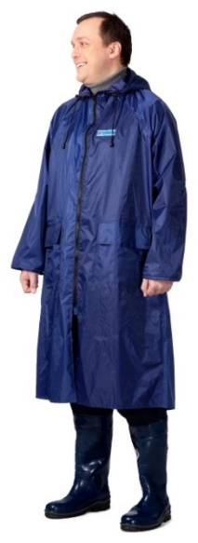 | шт. | 103 | Плащ с застежкой на двухзамковую молнию с клапаном против ветра, с капюшоном, с двумя карманами с клапанами, с манжетами на рукавах. Все швы проклеены специальной лентой. Защита от влаги.  Ткань: 100% полиэфир с ПВХ-покрытием с изнаночной стороны, плотность 225 г/кв.м. Водоупорность ткани – не менее 5 000 мм вод. ст.  ТР ТС 019/2011  ТУ 14.12.30-004-92802641-2017

 | 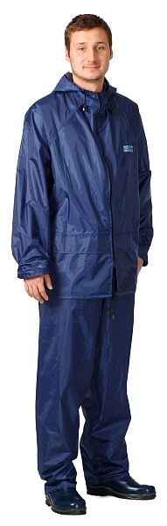  Костюм для защиты от воды из синтетической ткани с пленочным покрытием «Посейдон» или аналог | шт. | 86 | Куртка + брюки  Куртка с застежкой на молнию с клапаном против ветра, с капюшоном, с двумя карманами с клапанами, с манжетами на рукавах. Брюки стянуты эластичной тесьмой по линии талии и снабжены шнуром для регулировки. Все швы проклеены специальной лентой. Защита от влаги.  Ткань: 100% полиэфир с ПВХ-покрытием с изнаночной стороны, плотность 225 г/кв.м. Водоупорность ткани – не менее 5000 мм вод.ст.  ТР ТС 019/2011  ТУ 8572-001-92802641-2012

Приложение разработал:
Ведущий специалист по ОТ
ОАО «НК «Янгпур» О.Г. Косинцева

Согласовано:
Начальник отдела ОТ и ПБ А.В. Наумов

Согласовано:
Зам. директора по общим вопросам –
Начальник СМТО ОАО «НК «Янгпур» А.В. Шевченко

